Put the text: en la escuela de esquí Alpine Ski Academy
and link to home as and anchor: https://alpineskiacademy.com/
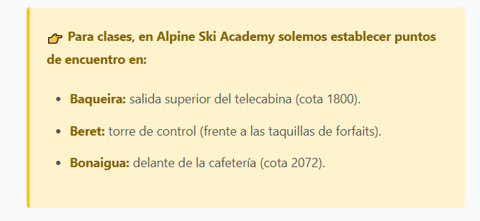

Take off those links ( we don t need them here) they are again on de dawner part off the article
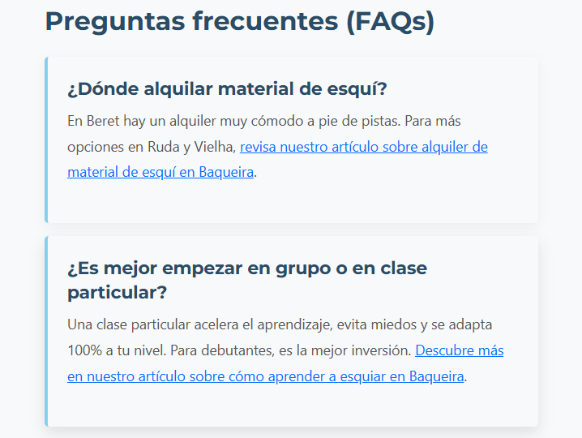

- META Title
- Zonas para debutantes en Baqueira Beret | Guía de pistas fáciles
- Meta Description
Descubre las mejores zonas para principiantes en Baqueira, Beret y Bonaigua. Pistas verdes, cintas debutantes y consejos de profesores expertos.

5 IMAGES without alt text

